Basisschool De Krullevaar 25 jaar
15-8-2013 door: Redactie Hallo bewerking PO
Basisschool De Krullevaar in Sevenum bestaat dit jaar 25 jaar en gaat met alle kinderen en ouders een voorstelling schrijven, maken en uitvoeren om dit te vieren.
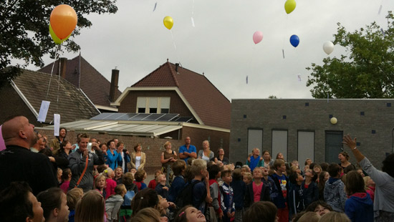
Komend schooljaar wordt gebruikt voor de voorbereiding en in de laatste schoolweek wordt de voorstelling gegeven. Op de eerste schooldag, maandag 12 augustus, werd als aftrap de naam van de voorstelling, Feest in de Torteltuin, onthuld. Daarnaast werden 25 ballonnen losgelaten.
www.krullevaar-akkoord-po.nl

zie boek Spinninghe
De Sevenumse scholen
Drie en een halve eeuw onderwijs in Sevenum
Van Nel verstegen-Maessen
2006 Heemkunde Vereniging Sevenum (HVS)

Pag. 139-148 en stukjes per thema verspreid door boek

Video-opnames Piet Oomen
- Opening vierde bassischool Sevenum woe 31-8-1988 13 minuten
- Cd presentatie 10 j Krullevaar met acts door Kr-kids
- Opnames van enkele jaren rond 2000 van Maan Wijnhoven
- Opening Multi Functioneel Centrum in 2006
- Knutselen voor de Eerste Communie door kids in de Krullevaar
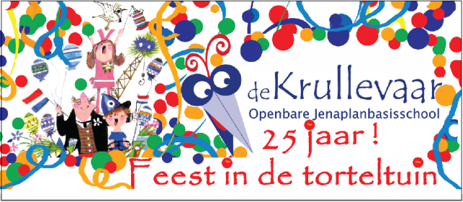De onthulling

Vandaag, 12 augustus 2013, bij de opening van het schooljaar hebben we ons spandoek onthuld en daarmee ook de naam van onze schoolvoorstelling: Feest in de Torteltuin

Om te vieren dat we 25 jaar bestaan hebben we 25 ballonnen de wereld in laten vliegen. Mét een kaartje eraan. We zijn zo benieuwd of we kaartjes terugkrijgen!

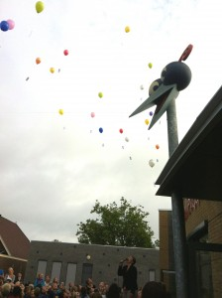 | 